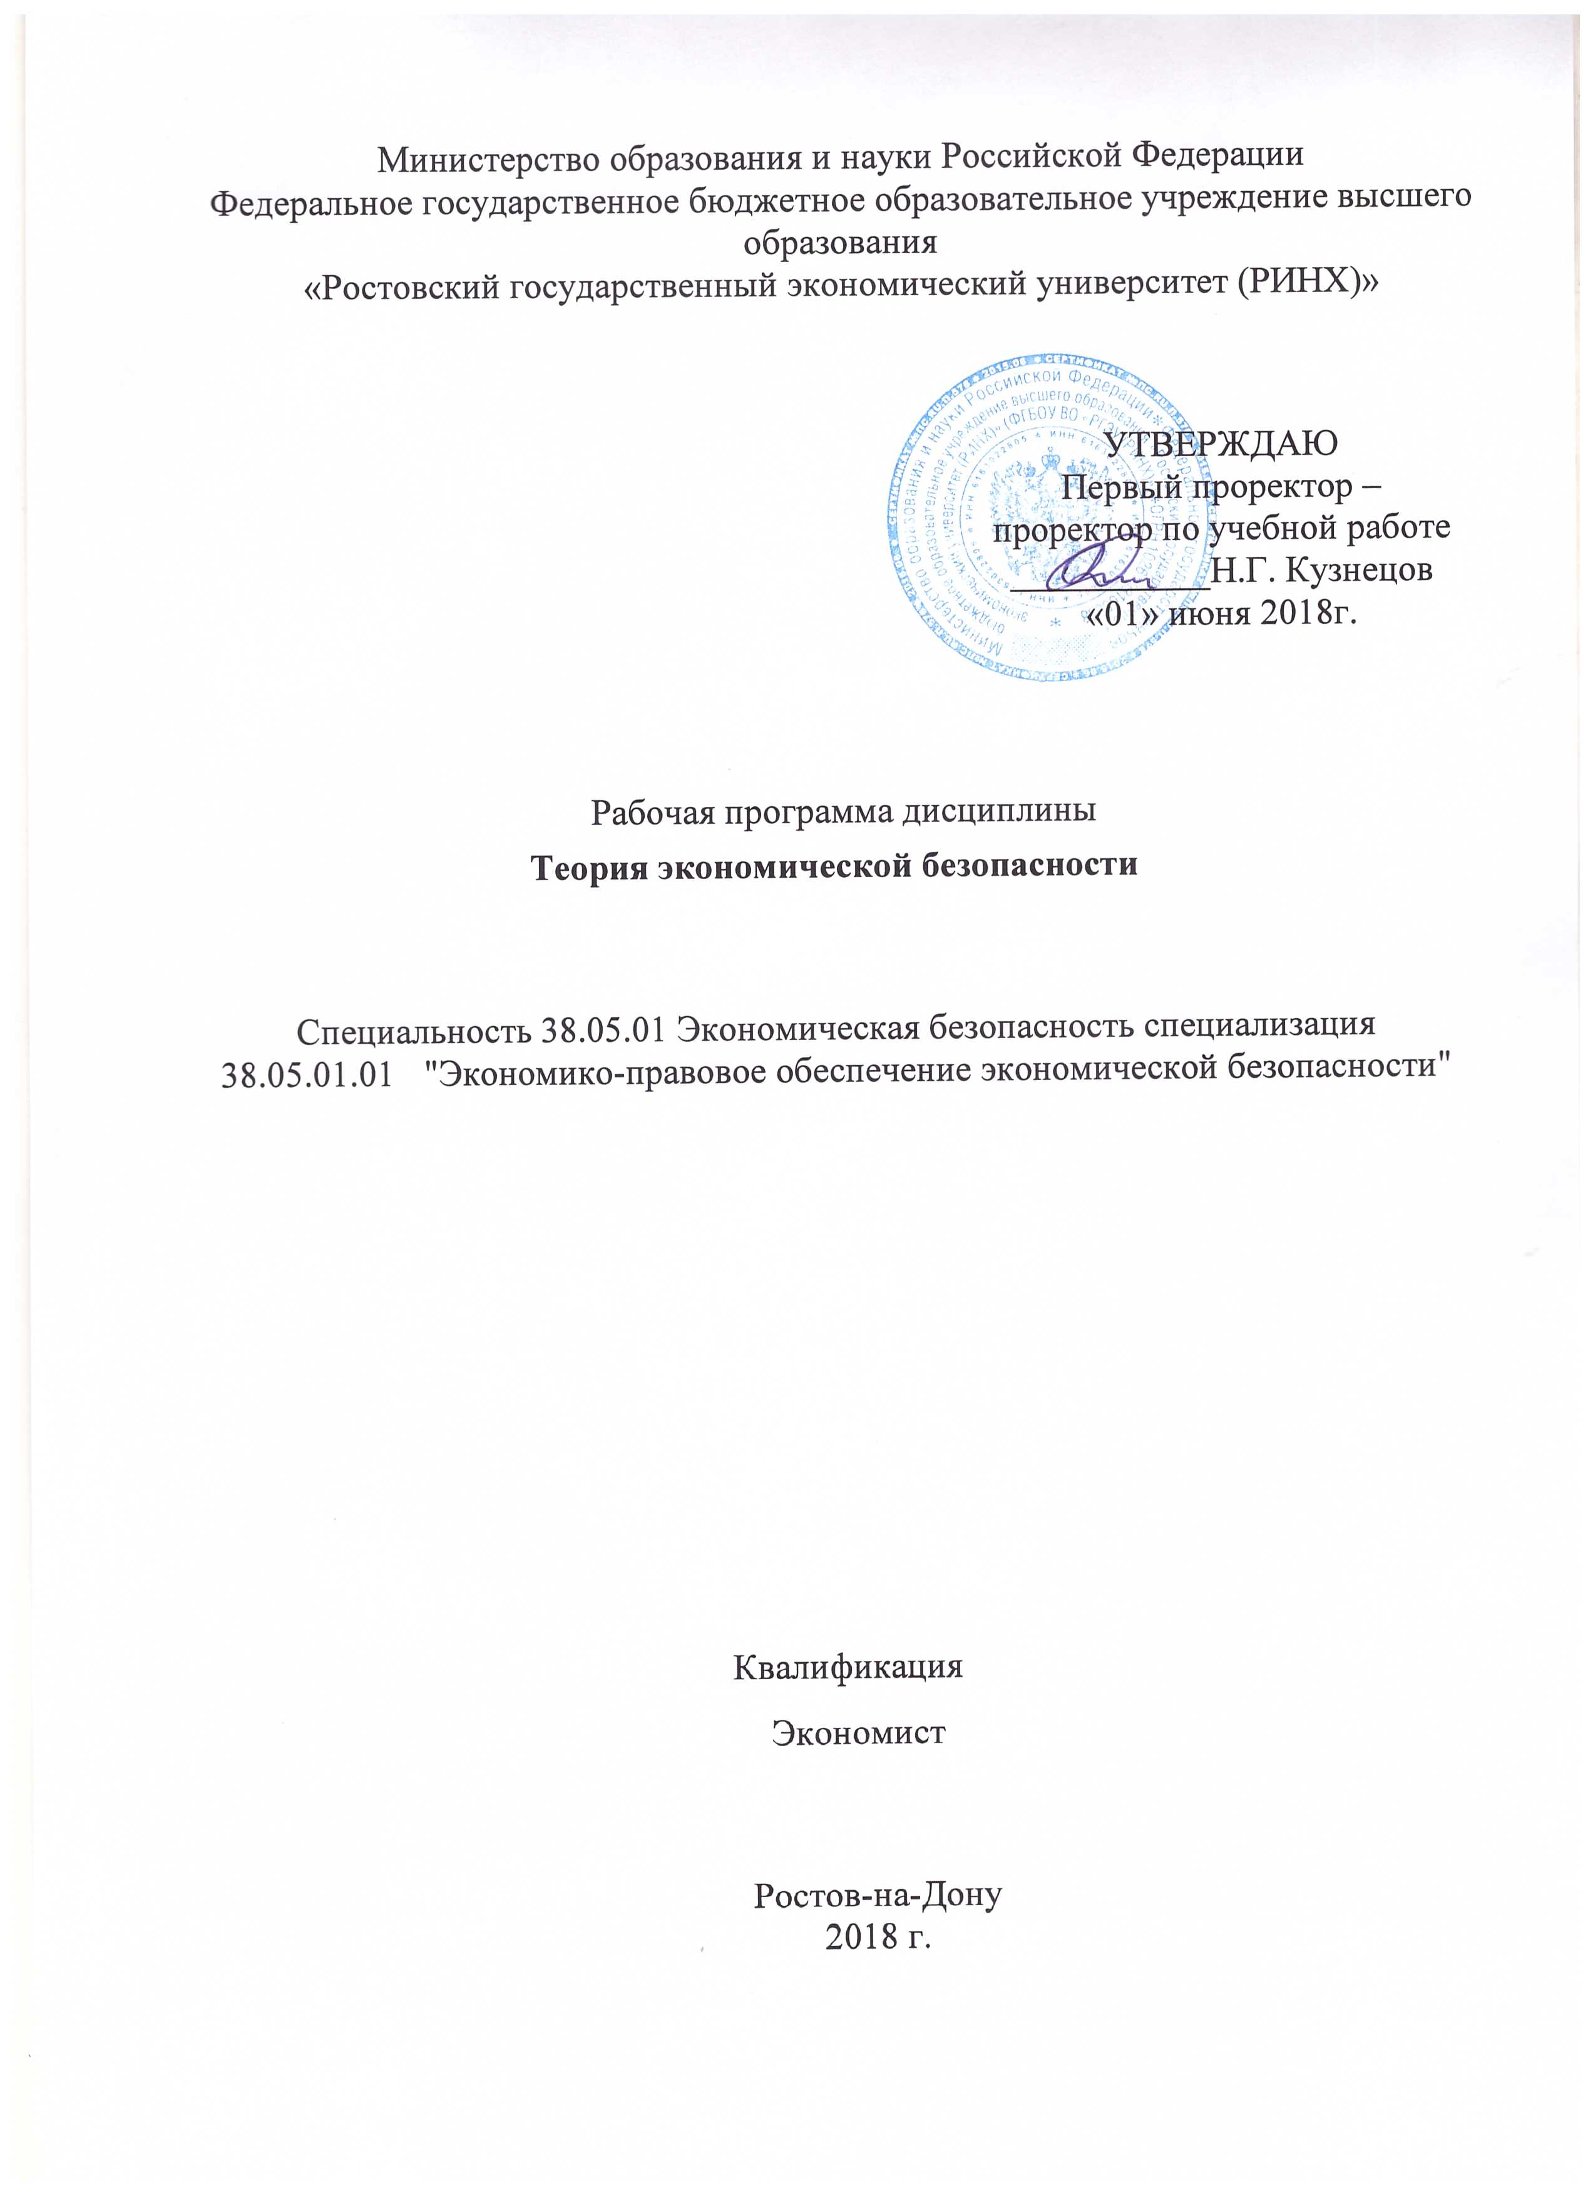

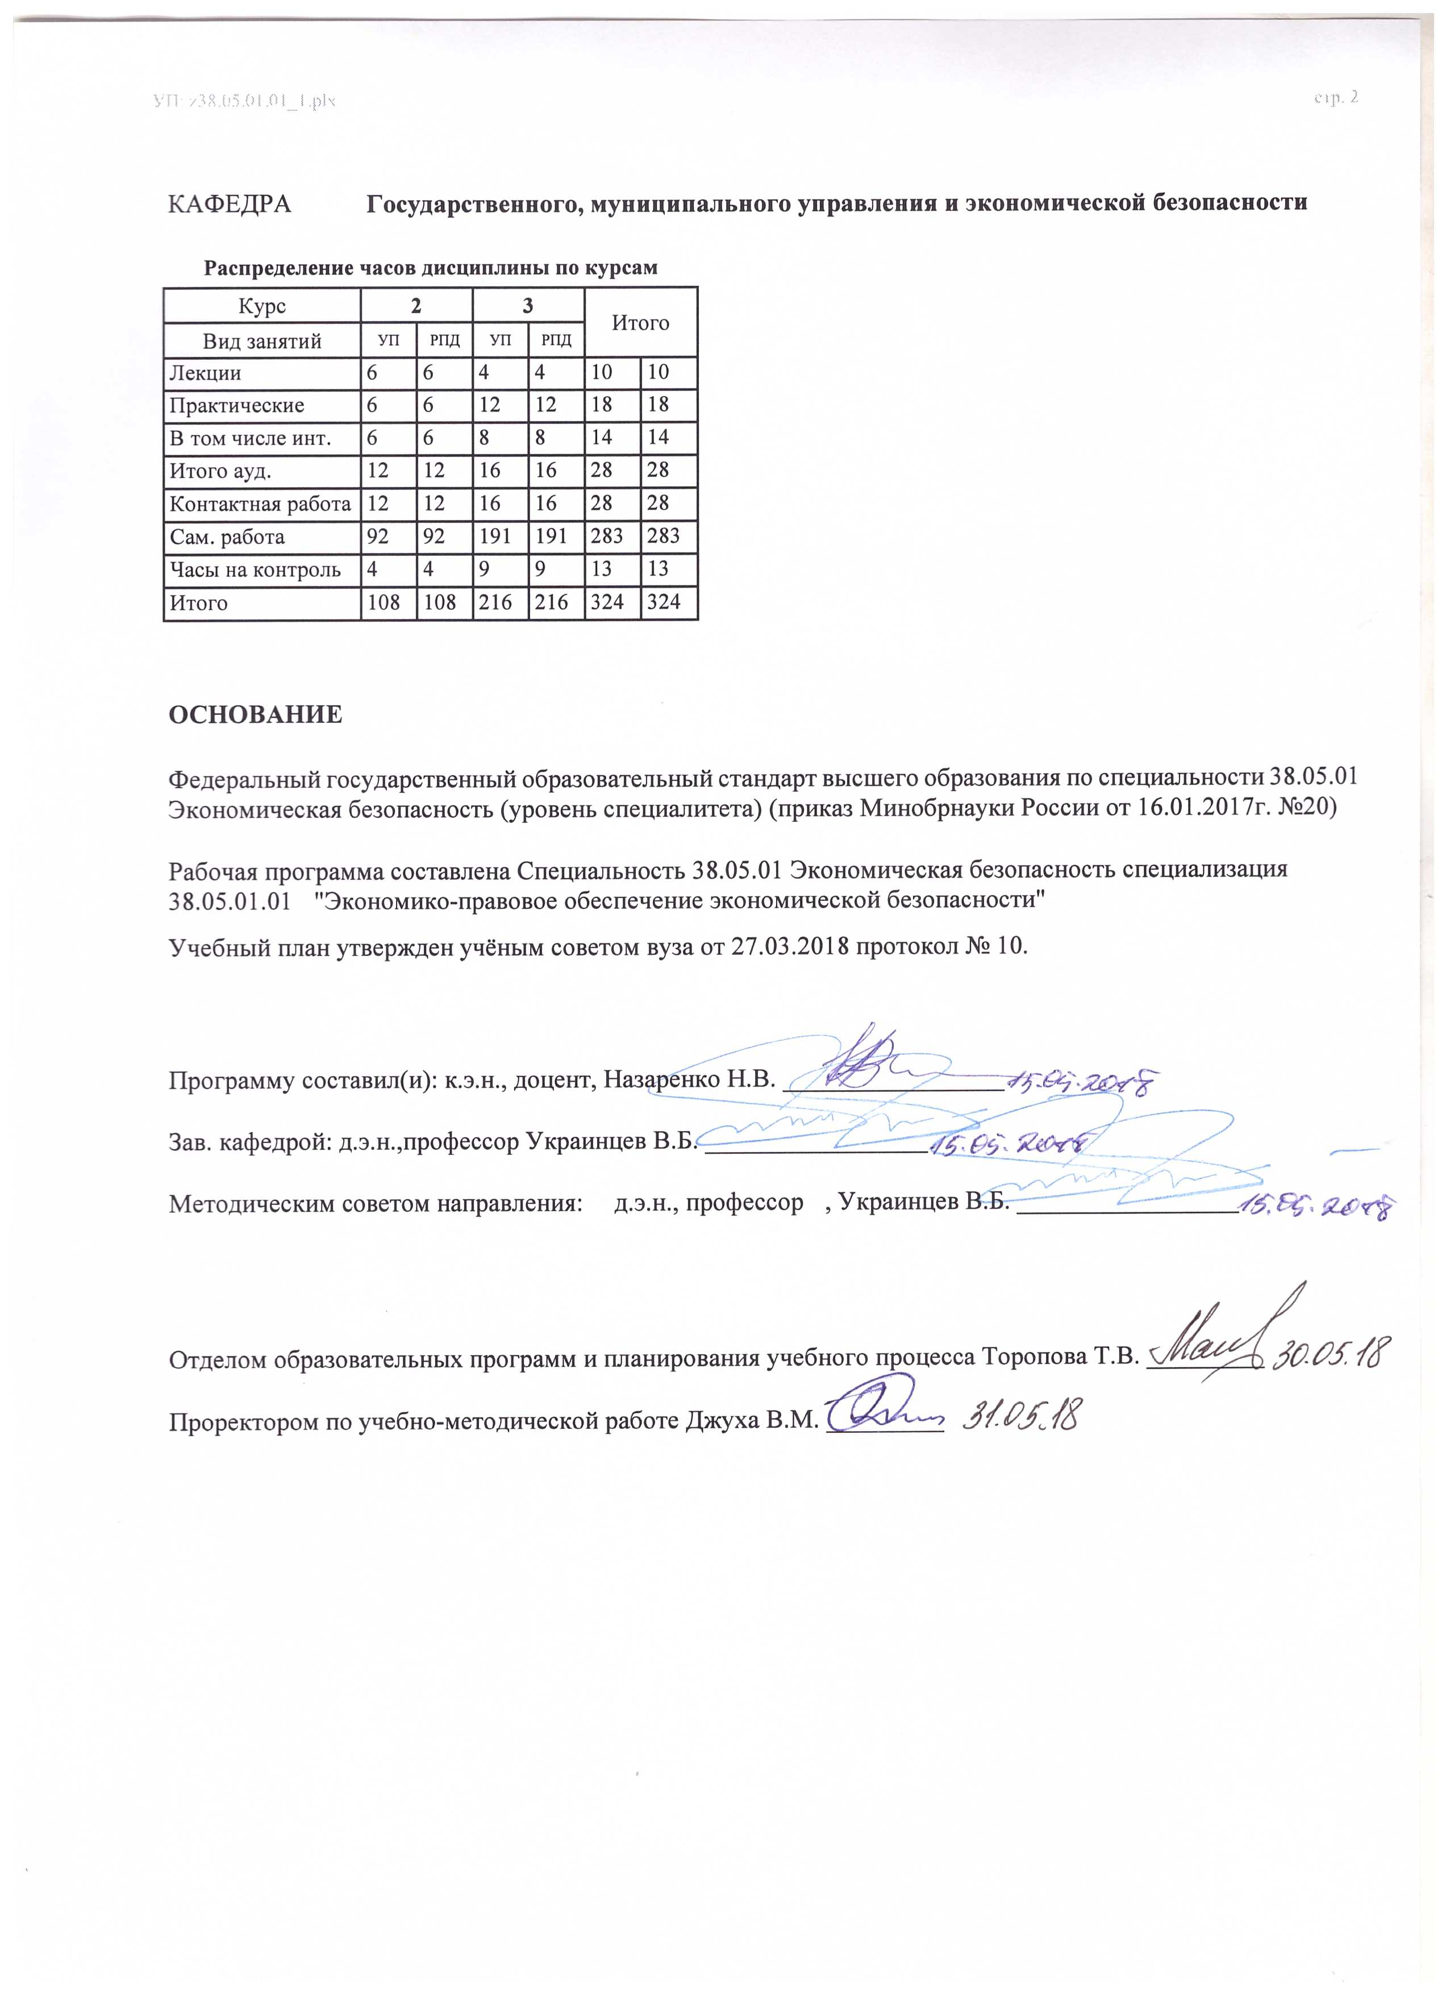

|  |  |  |  |  |  |  |
| --- | --- | --- | --- | --- | --- | --- |
| УП: z38.05.01.01_1.plx | | |  |  | стр. 3 | |
|  |  |  |  |  |  |  |
|  | | | | | | |
|  |  |  |  |  |  |  |
|  |  | **Визирование РПД для исполнения в очередном учебном году** | |  |  |  |
|  |  |  |  |  |  |  |
|  | Отдел образовательных программ и планирования учебного процесса Торопова Т.В. __________  Рабочая программа пересмотрена, обсуждена и одобрена для исполнения в 2019-2020 учебном году на заседании кафедры Государственного, муниципального управления и экономической безопасности  Зав. кафедрой д.э.н.,профессор Украинцев В.Б. _________________  Программу составил(и): к.э.н., доцент, Назаренко Н.В. _________________ | | | | |  |
|  |  |  |  |  |  |  |
|  | | | | | | |
|  |  |  |  |  |  |  |
|  |  | **Визирование РПД для исполнения в очередном учебном году** | |  |  |  |
|  |  |  |  |  |  |  |
|  | Отдел образовательных программ и планирования учебного процесса Торопова Т.В. __________  Рабочая программа пересмотрена, обсуждена и одобрена для исполнения в 2020-2021 учебном году на заседании кафедры Государственного, муниципального управления и экономической безопасности  Зав. кафедрой д.э.н.,профессор Украинцев В.Б. _________________  Программу составил(и): к.э.н., доцент, Назаренко Н.В. _________________ | | | | |  |
|  |  |  |  |  |  |  |
|  | | | | | | |
|  |  |  |  |  |  |  |
|  |  | **Визирование РПД для исполнения в очередном учебном году** | |  |  |  |
|  |  |  |  |  |  |  |
|  | Отдел образовательных программ и планирования учебного процесса Торопова Т.В. __________  Рабочая программа пересмотрена, обсуждена и одобрена для исполнения в 2021-2022 учебном году на заседании кафедры Государственного, муниципального управления и экономической безопасности  Зав. кафедрой: д.э.н.,профессор Украинцев В.Б. _________________  Программу составил(и): к.э.н., доцент, Назаренко Н.В. _________________ | | | | |  |
|  |  |  |  |  |  |  |
|  | | | | | | |
|  |  |  |  |  |  |  |
|  |  | **Визирование РПД для исполнения в очередном учебном году** | |  |  |  |
|  |  |  |  |  |  |  |
|  | Отдел образовательных программ и планирования учебного процесса Торопова Т.В. __________  Рабочая программа пересмотрена, обсуждена и одобрена для исполнения в 2022-2023 учебном году на заседании кафедры Государственного, муниципального управления и экономической безопасности  Зав. кафедрой: д.э.н.,профессор Украинцев В.Б. _________________  Программу составил(и): к.э.н., доцент, Назаренко Н.В. _________________ | | | | |  |

|  |  |  |  |  |  |  |  |  |  |  |  |
| --- | --- | --- | --- | --- | --- | --- | --- | --- | --- | --- | --- |
| УП: z38.05.01.01_1.plx | | | | |  |  |  |  |  |  | стр. 4 |
| **1. ЦЕЛИ ОСВОЕНИЯ ДИСЦИПЛИНЫ** | | | | | | | | | | | |
| 1.1 | Цели преподавания учебной дисциплины - приобретение студентами знаний сущности и основного содержания экономической безопасности, основных критериев и показателей уровня безопасности, методов идентификации и анализа рисков. Подготовить студентов к умению своевременно обнаруживать возникающие опасности и угрозы, противостоять им и применять полученные знания на практике. | | | | | | | | | | |
| 1.2 | Задачи: ознакомить студентов с основными определениями и содержанием понятия экономической безопасности; ознакомить студентов с основными источниками и видами опасностей и угроз экономической безопасности государства, региона и бизнеса; ознакомить с методами оценки экономической безопасности страны, региона и предприятия; определить причины и факторы развития теневой экономики как одной из угроз обеспечения экономической безопасности; ознакомить студентов с различными видами преступлений и возможными способами защиты от них; научить студентов определять основные опасности и угрозы, оценивать риски их наступления; сформировать у студентов умения и навыки сознательного противостояния угрозам и опасностям различных типов и уровней. | | | | | | | | | | |
|  |  |  |  |  |  |  |  |  |  |  |  |
| **2. МЕСТО ДИСЦИПЛИНЫ В СТРУКТУРЕ ОБРАЗОВАТЕЛЬНОЙ ПРОГРАММЫ** | | | | | | | | | | | |
| Цикл (раздел) ООП: | | | Б1.Б | | | | | | | | |
| **2.1** | **Требования к предварительной подготовке обучающегося:** | | | | | | | | | | |
| 2.1.1 | Необходимыми условиями для успешного освоения дисциплины являются навыки,знания и умения,полученные в результате изучения дисциплин: | | | | | | | | | | |
| 2.1.2 | Введение в специальность; | | | | | | | | | | |
| 2.1.3 | Экономическая теория; | | | | | | | | | | |
| **2.2** | **Дисциплины и практики, для которых освоение данной дисциплины (модуля) необходимо как предшествующее:** | | | | | | | | | | |
| 2.2.1 | Перечень последующих дисциплин: | | | | | | | | | | |
| 2.2.2 | Моделирование социально-экономических процессов | | | | | | | | | | |
| 2.2.3 | Экономическая безопасность региона | | | | | | | | | | |
| 2.2.4 | Управление системой экономической безопасности | | | | | | | | | | |
|  |  |  |  |  |  |  |  |  |  |  |  |
| **3. ТРЕБОВАНИЯ К РЕЗУЛЬТАТАМ ОСВОЕНИЯ ДИСЦИПЛИНЫ** | | | | | | | | | | | |
| **ОПК-2: способностью использовать закономерности и методы экономической науки при решении профессиональных задач** | | | | | | | | | | | |
| **Знать:** | | | | | | | | | | | |
| основные методы экономических исследований, используемые при изучении экономической безопасности субъекта | | | | | | | | | | | |
| **Уметь:** | | | | | | | | | | | |
| проводить анализ развития экономики с целью выявления взаимосвязей экономических и правовых явлений и процессов | | | | | | | | | | | |
| **Владеть:** | | | | | | | | | | | |
| методикой исследования субъектов экономики | | | | | | | | | | | |
| **ПК-45: способностью анализировать эмпирическую и научную информацию, отечественный и зарубежный опыт по проблемам обеспечения экономической безопасности** | | | | | | | | | | | |
| **Знать:** | | | | | | | | | | | |
| - основные отечественные и зарубежные школы экономической науки в области теории | | | | | | | | | | | |
| **Уметь:** | | | | | | | | | | | |
| - анализировать отечественный и зарубежный опыт в области теории экономической безопасности; | | | | | | | | | | | |
| **Владеть:** | | | | | | | | | | | |
| - навыками конструктивного общения в процессе профессиональной деятельности | | | | | | | | | | | |
|  |  |  |  |  |  |  |  |  |  |  |  |
| **4. СТРУКТУРА И СОДЕРЖАНИЕ ДИСЦИПЛИНЫ (МОДУЛЯ)** | | | | | | | | | | | |
| **Код занятия** | | **Наименование разделов и тем /вид занятия/** | | **Семестр / Курс** | | **Часов** | **Компетен-**  **ции** | **Литература** | **Интер акт.** | **Примечание** | |
|  | | **Раздел 1. Модуль 1 «Теоретико- методологические аспекты экономической безопасности на макро- и мезо-уровнях государства»** | |  | |  |  |  |  |  | |

|  |  |  |  |  |  |  |  |  |  |
| --- | --- | --- | --- | --- | --- | --- | --- | --- | --- |
| УП: z38.05.01.01_1.plx | | |  |  |  |  |  |  | стр. 5 |
| 1.1 | Тема 1.1 «Теоретические основы экономической безопасности территорий»  Безопасность: понятие, сущность. Национальная безопасность. Документы, регламентирующие вопросы национальной безопасности в России. Концепция национальной безопасности Российской Федерации. Стратегия национальной безопасности Российской Федерации до 2020 года. Экономическая безопасность как ключевая составляющая национальной безопасности страны. Понятие экономической безопасности в трактовке российских экономистов. Обеспечение экономической безопасности в реальном секторе. Инвестиционный и инновационный кризис в России: проблемы и пути решения. Обеспечение экономической безопасности в секторе услуг. Проблемы охраны интеллектуальной собственности и инструменты ее защиты в системе экономической безопасности. Региональная составляющая экономической безопасности России. Региональная политика и проблемы обеспечения экономической безопасности. Экономическая безопасность территорий регионального и муниципального уровня. Экономическая безопасность и устойчивость развития. Устойчиво безопасное социально-экономическое развитие территории (УБСЭР).  /Лек/ | 2 | | 2 | ОПК-2 ПК- 45 | Л1.1 Л1.2 Л1.3 Л1.4 Л2.1 Л2.2 Л2.3  Э1 Э2 Э3 | 0 |  | |

|  |  |  |  |  |  |  |  |  |  |
| --- | --- | --- | --- | --- | --- | --- | --- | --- | --- |
| УП: z38.05.01.01_1.plx | | |  |  |  |  |  |  | стр. 6 |
| 1.2 | Тема 1.2 « Угрозы экономической безопасности России и ее регионам»  Общий подход к идентификации и оценка угроз экономической безопасности. Внутренние угрозы экономической безопасности России. Угрозы производственного и технологического характера. Финансовые угрозы. Финансовая безопасность страны:  основные проблемы и инструменты обеспечения. Бегство капитала: сущность, масштабы и меры противодействия. Организационно- правовые угрозы. Социальные и демографические угрозы. Кризис демографической сферы и угроза демографической катастрофы. Экономическая безопасность России во внешнеэкономической сфере. Оффшорный бизнес и защита интересов России. Высокий уровень внешнего долга. Преобладание сырьевых товаров в российском экспорте. Зависимость России от импорта  многих важнейших видов продукции. Дискриминационные меры зарубежных государств во внешнеэкономических отношениях с Россией  /Лек/ | 2 | | 2 | ПК-45 | Л1.1 Л1.2 Л1.3 Л1.4 Л2.3  Э1 Э2 Э3 | 0 |  | |
|  | **Раздел 2. Модуль 2 « Индикаторы экономической**  **Безопасности. Влияние теневой экономики на безопасность государства»** |  | |  |  |  |  |  | |
| 2.1 | Тема 2.1 « Формирование пороговых значений индикаторов экономической безопасности»  Пороговые значения основных индикаторов экономической безопасности Российской Федерации. Пороговые значения производственно- финансовых индикаторов. Пороговые значения социально-демографических индикаторов. Методические подходы к определению пороговых значений индикаторов экономической безопасности для регионов Российской Федерации. Территориальное районирование пороговых значений индикаторов экономической безопасности. Математические методы определения пороговых значений индикаторов экономической безопасности территорий регионального уровня. Метод ковариационного анализа.  /Лек/ | 2 | | 2 | ОПК-2 ПК- 45 | Л1.1 Л1.2 Л1.3 Л1.4 Л2.1 Л2.2 Л2.3  Э1 Э2 Э3 | 0 |  | |
|  | **Раздел 3. Модуль 1 «Теоретико- методологические аспекты экономической безопасности на макро- и мезо-уровнях государства»** |  | |  |  |  |  |  | |

|  |  |  |  |  |  |  |  |  |  |
| --- | --- | --- | --- | --- | --- | --- | --- | --- | --- |
| УП: z38.05.01.01_1.plx | | |  |  |  |  |  |  | стр. 7 |
| 3.1 | Тема 1.1 «Теоретические основы экономической безопасности территорий»  Безопасность: понятие, сущность. Национальная безопасность. Документы, регламентирующие вопросы национальной безопасности в России. Концепция национальной безопасности Российской Федерации. Стратегия национальной безопасности Российской Федерации до 2020 года. Экономическая безопасность как ключевая составляющая национальной безопасности страны. Понятие экономической безопасности в трактовке российских экономистов. Обеспечение экономической безопасности в реальном секторе. Инвестиционный и инновационный кризис в России: проблемы и пути решения. Обеспечение экономической безопасности в секторе услуг. Проблемы охраны интеллектуальной собственности и инструменты ее защиты в системе экономической безопасности. Региональная составляющая экономической безопасности России. Региональная политика и проблемы обеспечения экономической безопасности. Экономическая безопасность территорий регионального и муниципального уровня. Экономическая безопасность и устойчивость развития. Устойчиво безопасное социально-экономическое развитие территории (УБСЭР).  /Пр/ | 2 | | 2 | ОПК-2 ПК- 45 | Л1.1 Л1.2 Л1.3 Л1.4 Л2.1 Л2.2 Л2.3  Э1 Э2 Э3 | 2 |  | |

|  |  |  |  |  |  |  |  |  |  |
| --- | --- | --- | --- | --- | --- | --- | --- | --- | --- |
| УП: z38.05.01.01_1.plx | | |  |  |  |  |  |  | стр. 8 |
| 3.2 | Тема 1.2 « Угрозы экономической безопасности России и ее регионам»  Общий подход к идентификации и оценка угроз экономической безопасности. Внутренние угрозы экономической безопасности России. Угрозы производственного и технологического характера. Финансовые угрозы. Финансовая безопасность страны:  основные проблемы и инструменты обеспечения. Бегство капитала: сущность, масштабы и меры противодействия. Организационно- правовые угрозы. Социальные и демографические угрозы. Кризис демографической сферы и угроза демографической катастрофы. Экономическая безопасность России во внешнеэкономической сфере. Оффшорный бизнес и защита интересов России. Высокий уровень внешнего долга. Преобладание сырьевых товаров в российском экспорте. Зависимость России от импорта  многих важнейших видов продукции. Дискриминационные меры зарубежных государств во внешнеэкономических отношениях с Россией  /Пр/ | 2 | | 2 | ОПК-2 ПК- 45 | Л1.1 Л1.2 Л1.3 Л1.4 Л2.1 Л2.2 Л2.3  Э1 Э2 Э3 | 2 |  | |
|  | **Раздел 4. Модуль 2 « Индикаторы экономической безопасности. Влияние теневой экономики на безопасность государства»** |  | |  |  |  |  |  | |
| 4.1 | Тема 2.1 « Формирование пороговых значений индикаторов экономической безопасности»  Пороговые значения основных индикаторов экономической безопасности Российской Федерации. Пороговые значения производственно- финансовых индикаторов. Пороговые значения социально-демографических индикаторов. Методические подходы к определению пороговых значений индикаторов экономической безопасности для регионов Российской Федерации. Территориальное районирование пороговых значений индикаторов экономической безопасности. Математические методы определения пороговых значений индикаторов экономической безопасности территорий регионального уровня. Метод ковариационного анализа.  /Пр/ | 2 | | 2 | ОПК-2 ПК- 45 | Л1.1 Л1.2 Л1.3 Л1.4 Л2.1 Л2.2 Л2.3  Э1 Э2 Э3 | 2 |  | |

|  |  |  |  |  |  |  |  |  |  |
| --- | --- | --- | --- | --- | --- | --- | --- | --- | --- |
| УП: z38.05.01.01_1.plx | | |  |  |  |  |  |  | стр. 9 |
| 4.2 | Теневая деятельность субъектов малого предпринимательства. Недружественные захваты: слияния, поглощения, гринмейл. Функции органов внутренних дел в процессе обеспечения безопасности предпринимательства. Роль таможенных органов в обеспечении экономической безопасности внешнеэкономической сферы. /Ср/ | 2 | | 26 | ОПК-2 ПК- 45 | Л1.1 Л1.2 Л1.3 Л1.4 Л2.1 Л2.2 Л2.3  Э1 Э2 Э3 | 0 |  | |
| 4.3 | Проблемы и противоречия организации системы национальной  безопасности России в условиях посткризисной экономики.Роль и место экономической безопасности в системе национальной безопасности.  /Ср/ | 2 | | 20 | ОПК-2 ПК- 45 | Л1.1 Л1.2 Л1.3 Л1.4 Л2.1 Л2.2 Л2.3  Э1 Э2 Э3 | 0 |  | |
| 4.4 | Соотношение национальной безопасности и экономической безопасности предприятия. • определение внешних и внутренних угроз национальной безопасности;выявление факторов, обусловливающих угрозу нацио­нальной безопасности;разработка и реализация мер по предупреждению и нейт­ рализации внутренних и внешних угроз;достижение сбалансированности политических интересов граждан и государства, поддержка обществом внутренней и внешней политики государства;обеспечение суверенитета и территориальной целостности страны, безопасности ее приграничного пространства;динамичное и устойчивое развитие экономики и повыше­ние уровня жизни населения, последовательная реализация со­ циально ориентированной модели экономического развития;  /Ср/ | 2 | | 26 | ОПК-2 ПК- 45 | Л1.1 Л1.2 Л1.3 Л1.4 Л2.1 Л2.2 Л2.3  Э1 Э2 Э3 | 0 |  | |
| 4.5 | Глобальная безопасность и мировое развитие.сохранение и развитие национального интеллектуального потенциала и систем собственного научно-технического обеспе- чения выпуска конкурентоспособной продукции, уменьшение научно- технической и технологической зависимости страны от внешних источников;равноправное и взаимовыгодное сотрудничество со всеми государствами мира;  создание благоприятных условий для интеграции бело­русской экономики в мировую экономическую систему; /Ср/ | 2 | | 20 | ОПК-2 ПК- 45 | Л1.1 Л1.2 Л1.3 Л1.4 Л2.1 Л2.2 Л2.3  Э1 Э2 Э3 | 0 |  | |
| 4.6 | /Экзамен/ | 2 | | 4 | ОПК-2 ПК- 45 | Л1.1 Л1.2 Л1.3 Л1.4 Л2.1 Л2.2 Л2.3  Э1 Э2 Э3 | 0 |  | |
|  | **Раздел 5. Модуль 1 «Экономическая безопасность в реальном секторе экономики»** |  | |  |  |  |  |  | |

|  |  |  |  |  |  |  |  |  |  |
| --- | --- | --- | --- | --- | --- | --- | --- | --- | --- |
| УП: z38.05.01.01_1.plx | | |  |  |  |  |  |  | стр. 10 |
| 5.1 | Тема 1.1 «Основы обеспечения безопасности в реальном секторе экономики.» Общие представления о безопасности реального сектора экономики в рамках экономической безопасности .Обеспечение экономической безопасности реального сектора: политика, угрозы, опасности /Лек/ | 3 | | 2 | ОПК-2 ПК- 45 | Л1.1 Л1.2 Л1.3 Л1.4 Л2.1 Л2.2 Л2.3  Э1 Э2 Э3 | 0 |  | |
|  | **Раздел 6. Модуль 2 « Экономическая безопасность бизнеса в современных условиях»** |  | |  |  |  |  |  | |
| 6.1 | Тема 2.1 « Основы экономической безопасности  бизнеса (предприятия)»  Предпосылки возникновения и эволюции экономической безопасности бизнеса (предприятия). Государственное регулирование деятельности бизнеса (предприятия) в обеспечении их экономической безопасности. Реализация интересов бизнеса (предприятия) как основа обеспечения его экономической безопасности  /Лек/ | 3 | | 2 | ОПК-2 ПК- 45 | Л1.1 Л1.2 Л1.3 Л1.4 Л2.1 Л2.2 Л2.3  Э1 Э2 Э3 | 0 |  | |
|  | **Раздел 7. Модуль 1 «Экономическая безопасность в реальном секторе экономики»** |  | |  |  |  |  |  | |
| 7.1 | Тема 1.1 «Основы обеспечения безопасности в реальном секторе экономики.» Общие представления о безопасности реального сектора экономики в рамках экономической безопасности .Обеспечение экономической безопасности реального сектора: политика, угрозы, опасности /Пр/ | 3 | | 2 | ОПК-2 ПК- 45 | Л1.1 Л1.2 Л1.3 Л1.4 Л2.1 Л2.2 Л2.3  Э1 Э2 Э3 | 2 |  | |
| 7.2 | Тема 1.2 «Транспортная безопасность страны»  Национальные интересы Российской Федерации и роль транспортного комплекса и транспортной безопасности в их обеспечении. Понятия «транспортная безопасность», «угрозы транспортной безопасности» и их классификация. Обеспечение транспортной безопасности Российской Федерации  /Пр/ | 3 | | 2 | ОПК-2 ПК- 45 | Л1.1 Л1.2 Л1.3 Л1.4 Л2.1 Л2.2 Л2.3  Э1 Э2 Э3 | 2 |  | |
|  | **Раздел 8. Модуль 2 « Экономическая безопасность бизнеса в современных условиях»** |  | |  |  |  |  |  | |

|  |  |  |  |  |  |  |  |  |  |
| --- | --- | --- | --- | --- | --- | --- | --- | --- | --- |
| УП: z38.05.01.01_1.plx | | |  |  |  |  |  |  | стр. 11 |
| 8.1 | Тема 2.1 « Основы экономической безопасности  бизнеса (предприятия)»  Предпосылки возникновения и эволюции экономической безопасности бизнеса (предприятия). Государственное регулирование деятельности бизнеса (предприятия) в обеспечении их экономической безопасности. Реализация интересов бизнеса (предприятия) как основа обеспечения его экономической безопасности  /Пр/ | 3 | | 4 | ОПК-2 ПК- 45 | Л1.1 Л1.2 Л1.3 Л1.4 Л2.1 Л2.2 Л2.3  Э1 Э2 Э3 | 2 |  | |
| 8.2 | Тема 2.2 « Механизм обеспечения экономической безопасности бизнеса (предприятия)»  Система приоритетных интересов бизнеса (предприятия) как основа механизма обеспечения его экономической безопасности. Структура механизма обеспечения экономической безопасности бизнеса (предприятия). Критерии и уровни экономической  безопасности бизнеса (предприятия)  /Пр/ | 3 | | 4 | ОПК-2 ПК- 45 | Л1.1 Л1.2 Л1.3 Л1.4 Л2.1 Л2.2 Л2.3  Э1 Э2 Э3 | 2 |  | |
| 8.3 | Теневая деятельность и безопасность бизнеса в малом предпринимательстве. недостаточная конкурентоспособность национальной эко­номики, обусловленная технологической отсталостью ряда от­раслей промышленности, высокой энерго- и материалоемкостью выпускаемой продукции; изношенность производственных мощностей;недостаточно эффективная система внедрения результа­тов исследований и разработок в промышленности;  малый объем инвестиций в реальный сектор экономики;  /Ср/ | 3 | | 30 | ОПК-2 ПК- 45 | Л1.1 Л1.2 Л1.3 Л1.4 Л2.1 Л2.2 Л2.3  Э1 Э2 Э3 | 0 |  | |
| 8.4 | Теневая деятельность субъектов малого предпринимательства. Недружественные захваты: слияния, поглощения, гринмейл. /Ср/ | 3 | | 20 | ОПК-2 ПК- 45 | Л1.1 Л1.2 Л1.3 Л1.4 Л2.1 Л2.2 Л2.3  Э1 Э2 Э3 | 0 |  | |
| 8.5 | Функции органов внутренних дел в процессе обеспечения безопасности предпринимательства.естабильное финансовое состояние субъектов хозяйство­вания, дефицит оборотных средств;высокий уровень монополизации экономики, несовершен­ство экономических механизмов государственного регулирова­ния естественных и организационных.возрастание цен на импортируемые топливно-энергети­ ческие и минеральные ресурсы, а также продовольственные то­вары, не производимые в стране;нарушение экономических соглашений странами- партне­рами; /Ср/ | 3 | | 20 | ОПК-2 ПК- 45 | Л1.1 Л1.2 Л1.3 Л1.4 Л2.1 Л2.2 Л2.3  Э1 Э2 Э3 | 0 |  | |

|  |  |  |  |  |  |  |  |  |  |
| --- | --- | --- | --- | --- | --- | --- | --- | --- | --- |
| УП: z38.05.01.01_1.plx | | |  |  |  |  |  |  | стр. 12 |
| 8.6 | Роль таможенных органов в обеспечении экономической безопасности внешнеэкономической сферы.непредсказуемые изменения конъюнктуры мирового рын­ка, негативно влияющие на экономику страны;ужесточение технических и экономических стандартов и требований /Ср/ | 3 | | 20 | ОПК-2 ПК- 45 | Л1.1 Л1.2 Л1.3 Л1.4 Л2.1 Л2.2 Л2.3  Э1 Э2 Э3 | 0 |  | |
| 8.7 | Безопасность фондового рынка.  Система управления государственным внешним долгом с позиций финансовой безопасности.  /Ср/ | 3 | | 20 | ОПК-2 ПК- 45 | Л1.1 Л1.2 Л1.3 Л1.4 Л2.1 Л2.2 Л2.3  Э1 Э2 Э3 | 0 |  | |
| 8.8 | Концепция экономической безопасности предприятия в Ростовской области.Методика оценки эффективности участия муниципальных органов власти в управлении экономической безопасностью предприятия.  /Ср/ | 3 | | 20 | ОПК-2 ПК- 45 | Л1.1 Л1.2 Л1.3 Л1.4 Л2.1 Л2.2 Л2.3  Э1 Э2 Э3 | 0 |  | |
| 8.9 | Идентификация и оценка угроз экономической безопасности.Внутренние угрозы экономической безопасности России.Угрозы производственного и технологического характера. /Ср/ | 3 | | 20 | ОПК-2 ПК- 45 | Л1.1 Л1.2 Л1.3 Л1.4 Л2.1 Л2.2 Л2.3  Э1 Э2 Э3 | 0 |  | |
| 8.10 | Курсовая работа (проект) . Перечень тем представлен в Приложении 1 к рабочей программе дисциплины. /Ср/ | 3 | | 41 | ОПК-2 ПК- 45 | Л1.1 Л1.2 Л1.3 Л1.4 Л2.1 Л2.2 Л2.3  Э1 Э2 Э3 | 0 |  | |
| 8.11 | /Экзамен/ | 3 | | 9 | ОПК-2 ПК- 45 | Л1.1 Л1.2 Л1.3 Л1.4 Л2.1 Л2.2 Л2.3  Э1 Э2 Э3 | 0 |  | |
|  |  |  |  |  |  |  |  |  |  |
| **5. ФОНД ОЦЕНОЧНЫХ СРЕДСТВ** | | | | | | | | | |
| **5.1. Фонд оценочных средств для проведения промежуточной аттестации** | | | | | | | | | |
| Вопросы к зачету:  1.Безопасность: понятие, сущность.  2. Понятие национальной безопасности государства.  3. Документы, регламентирующие вопросы национальной безопасности в России.  4. Концепция национальной безопасности Российской Федерации.  5. Стратегия национальной безопасности Российской Федерации до 2020 года.  6. Экономическая безопасность как ключевая составляющая национальной безопасности страны.  7. Региональная составляющая экономической безопасности России.  8. Экономическая безопасность территорий регионального и муниципального уровня.  9. Экономическая безопасность и устойчивость развития.  10. Устойчиво безопасное социально-экономическое развитие территории (УБСЭР).  11. Угрозы экономической безопасности России и ее регионам.  12. Идентификация и оценка угроз экономической безопасности.  13. Внутренние угрозы экономической безопасности России.  14. Угрозы производственного и технологического характера.  15. Финансовые угрозы.  16. Организационно-правовые угрозы.  17. Социальные и демографические угрозы.  18. Кризис демографической сферы и угроза демографической катастрофы.  19. Внешние угрозы экономической безопасности России.  Вопросы к экзамену:  1. Безопасность: понятие, сущность.  2. Методы исследования экономической безопасности государств. | | | | | | | | | |

|  |  |  |  |  |  |  |
| --- | --- | --- | --- | --- | --- | --- |
| УП: z38.05.01.01_1.plx | | |  |  |  | стр. 13 |
| 3. Диагностика экономической безопасности территорий.  4. Метод индикативного анализа экономической безопасности территории.  5. Прогнозирование показателей экономической безопасности.  6. Методы экспертных оценок экономической безопасности территории.  7. Экономико-статистические методы оценки экономической безопасности территории. Балансовые межотраслевые модели.  8. Рейтинговые оценки при диагностике экономической безопасности.  9. Оценка интегрального показателя надежности страны. Оценка страновых рисков.  10. Оценка национальной силы государства.  11. Системы индикаторов экономической безопасности государства.  12. Методы исследования экономической безопасности регионов.  13. Методика диагностики экономической безопасности территорий регионального уровня.  14. Правила и алгоритм определения оценок состояния территории с позиций экономической безопасности, согласно методике А.И. Татаркина.  15. Классификация ситуаций экономической безопасности по индикативным показателям.  16. Индикаторы экономической безопасности для территорий регионального уровня.  17. Результаты применение методики А.И. Татаркина для диагностики экономической безопасности субъектов Российской Федерации.  18. Пороговые значения производственно-финансовых индикаторов экономической безопасности Российской федерации.  19. Пороговые значения социально-демографических индикаторов экономической безопасности Российской федерации.  20. Территориальное районирование пороговых значений индикаторов  экономической безопасности.  21. Сущность понятия «теневая экономика».  22. Критерии отнесения экономической деятельности к теневой.  23. Основные подходы к исследованию теневой экономики в отечественной и зарубежной науке: комплексный подход, экономический подход, социологический подход, кибернетический подход, этический подход.  24. Экономические последствия распространения теневой экономики.  25. Социальные и политические последствия распространения теневой экономики.  26. Виды теневой деятельности. Способы перевода ресурсов в теневой оборот.  27. Подходы к выявлению и оценке масштабов распространения теневой экономики в отечественной и зарубежной науке.  28. Основы государственной политики в сфере противодействия теневой экономике.  29. Теневая деятельность субъектов малого предпринимательства.  30. Недружественные захваты: слияния, поглощения, гринмейл.  31. Функции органов внутренних дел в процессе обеспечения безопасности предпринимательства.  32. Функции таможенных органов в процессе обеспечения экономической безопасности во внешнеторговой сфере. | | | | | | |
| **5.2. Фонд оценочных средств для проведения текущего контроля** | | | | | | |
| Структура и содержание фонда оценочных средств представлены в Приложении 1 к рабочей программе дисциплины | | | | | | |
|  |  |  |  |  |  |  |
| **6. УЧЕБНО-МЕТОДИЧЕСКОЕ И ИНФОРМАЦИОННОЕ ОБЕСПЕЧЕНИЕ ДИСЦИПЛИНЫ (МОДУЛЯ)** | | | | | | |
| **6.1. Рекомендуемая литература** | | | | | | |
| **6.1.1. Основная литература** | | | | | | |
|  | Авторы, составители | Заглавие | | Издательство, год | Колич-во | |
| Л1.1 | Митина И. А., Пономарева М. А. | Национальная и региональная экономическая безопасность: текст лекций | | Ростов н/Д: Изд-во РГЭУ (РИНХ), 2013 | 65 | |
| Л1.2 | Митина И. А. | Экономическая безопасность: крат. курс лекций | | Ростов н/Д: Изд-во РГЭУ "РИНХ", 2009 | 53 | |
| Л1.3 | Криворотов В. В., Калина А. В., Эриашвили Н. Д. | Экономическая безопасность государства и регионов: учебное пособие  То же [Электронный ресурс]. - URL: <http://biblioclub.ru/index.php?page=book&id=118282> | | Москва: Юнити-Дана, 2015 | неограниченный доступ для зарегистрированн ых пользователей | |
| Л1.4 | Азарская М. А., Поздеев В. Л. | Экономическая безопасность предприятия: учетно-аналитическое обеспечение  То же [Электронный ресурс]. - URL: <http://biblioclub.ru/index.php?page=book&id=428621> | | Йошкар-Ола: ПГТУ, 2015 | неограниченный доступ для зарегистрированн ых пользователей | |
| **6.1.2. Дополнительная литература** | | | | | | |
|  | Авторы, составители | Заглавие | | Издательство, год | Колич-во | |
| Л2.1 | Кузнецова Е. И. | Экономическая безопасность и конкурентоспособность. Формирование экономической стратегии государства: моногр. | | М.: ЮНИТИ-ДАНА, 2012 | 10 | |

|  |  |  |  |  |  |  |  |
| --- | --- | --- | --- | --- | --- | --- | --- |
| УП: z38.05.01.01_1.plx | | | |  |  |  | стр. 14 |
|  | Авторы, составители | | Заглавие | | Издательство, год | Колич-во | |
| Л2.2 | Богомолов В. А. | | Введение в специальность "Экономическая безопасность": учеб. пособие для студентов высш. учеб. заведений, обучающихся по спец. 080101 "Экон. безопасность" | | М.: ЮНИТИ-ДАНА, 2015 | 10 | |
| Л2.3 | Кузнецова Е. И. | | Экономическая безопасность и конкурентоспособность: Формирование экономической стратегии государства  То же [Электронный ресурс]. - URL: <http://biblioclub.ru/index.php?page=book&id=446562> | | Москва: Юнити-Дана, 2015 | неограниченный доступ для зарегистрированн ых пользователей | |
| **6.2. Перечень ресурсов информационно-телекоммуникационной сети "Интернет"** | | | | | | | |
| Э1 | Главное управление экономической безопасности и противодействия коррупции https://мвд.рф/mvd/structure1/Glavnie_upravlenija/Glavnoe_upravlenie_jekonomicheskoj_bezop | | | | | | |
| Э2 | Министерство экономического развития РФ http://economy.gov.ru/minec/main | | | | | | |
| Э3 | Федеральная Служба Безопасности РФ http://www.fsb.ru/ | | | | | | |
| **6.3. Перечень программного обеспечения** | | | | | | | |
| 6.3.1 | | Microsoft Office | | | | | |
| **6.4 Перечень информационных справочных систем** | | | | | | | |
| 6.4.1 | | Консультант + | | | | | |
|  |  |  |  |  |  |  |  |
| **7. МАТЕРИАЛЬНО-ТЕХНИЧЕСКОЕ ОБЕСПЕЧЕНИЕ ДИСЦИПЛИНЫ (МОДУЛЯ)** | | | | | | | |
| 7.1 | | Помещения для проведения всех видов работ, предусмотренных учебным планом, укомплектованы необходимой специализированной учебной мебелью и техническими средствами обучения. Для проведения лекционных занятий используется демонстрационное оборудование. | | | | | |
|  |  |  |  |  |  |  |  |
| **8. МЕТОДИЧЕСКИЕ УКАЗАНИЯ ДЛЯ ОБУЧАЮЩИХСЯ ПО ОСВОЕНИЮ ДИСЦИПЛИНЫ (МОДУЛЯ)** | | | | | | | |
| Методические указания по освоению дисциплины представлены в Приложении 2 к рабочей программе дисциплины | | | | | | | |

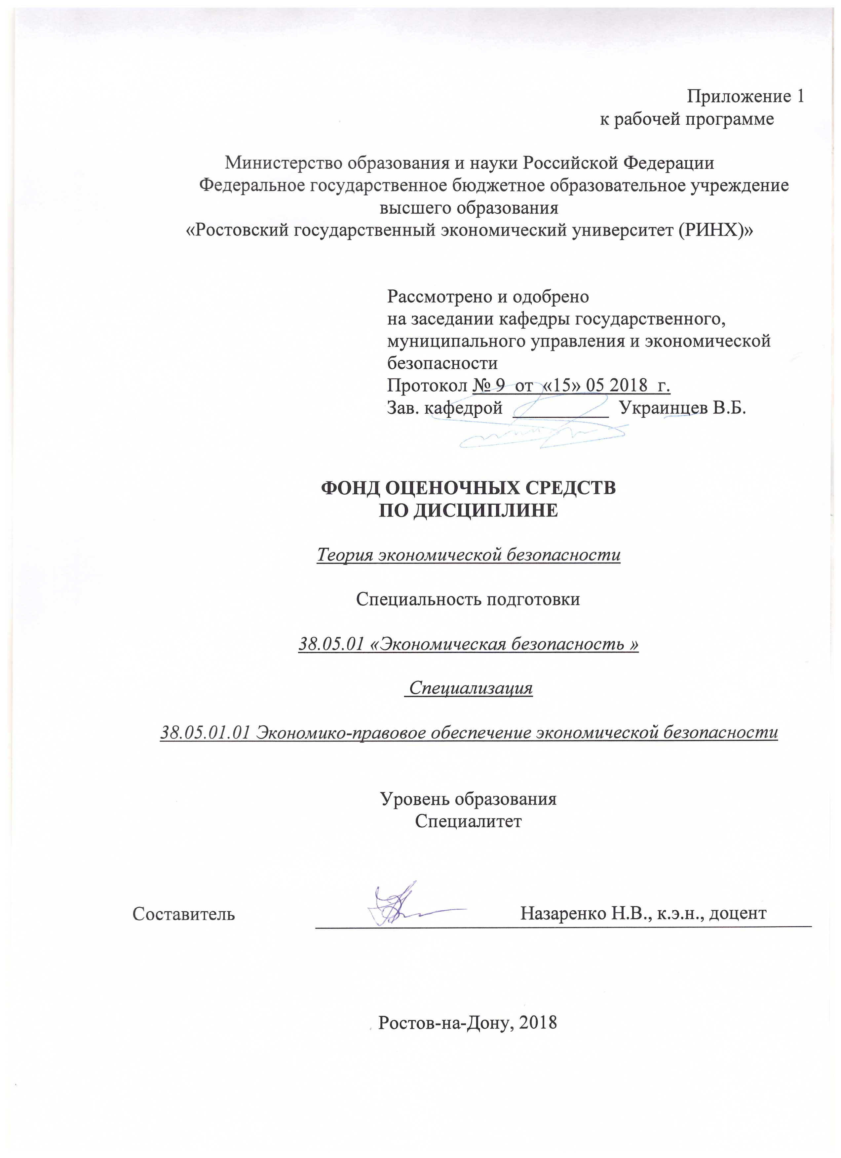

Оглавление

1. Перечень компетенций с указанием этапов их формирования в процессе освоения образовательной программы 3

2 Описание показателей и критериев оценивания компетенций на различных этапах их формирования, описание шкал оценивания 3

3. ТИПОВЫЕ КОНТРОЛЬНЫЕ ЗАДАНИЯ ИЛИ ИНЫЕ МАТЕРИАЛЫ, НЕОБХОДИМЫЕ ДЛЯ ОЦЕНКИ ЗНАНИЙ, УМЕНИЙ, НАВЫКОВ И (ИЛИ) ОПЫТА ДЕЯТЕЛЬНОСТИ, ХАРАКТЕРИЗУЮЩИХ ЭТАПЫ ФОРМИРОВАНИЯ КОМПЕТЕНЦИЙ В ПРОЦЕССЕ ОСВОЕНИЯ ОБРАЗОВАТЕЛЬНОЙ ПРОГРАММЫ 6

4 Методические материалы, определяющие процедуры оценивания знаний, умений, навыков и (или) опыта деятельности, характеризующих этапы формирования компетенций 23

# 

# 1. Перечень компетенций с указанием этапов их формирования в процессе освоения образовательной программы

1.1 Перечень компетенций указан в п. 3. «Требования к результатам освоения дисциплины» рабочей программы дисциплины.

1.2 Этапы формирования компетенций показаны в тематическом плане дисциплины (содержании) (п.4) рабочей программы дисциплины.

# 2 Описание показателей и критериев оценивания компетенций на различных этапах их формирования, описание шкал оценивания

2.1 Показатели и критерии оценивания компетенций:

|  |  |  |  |
| --- | --- | --- | --- |
| ЗУН, составляющие компетенцию | Показатели оценивания | Критерии оценивания | Средства оценивания |
| код и наименование компетенции | | | |
| ОПК-2: способностью использовать закономерности и методы экономической науки при решении профессиональных задач | | | |
| З- основные методы экономических исследований, используемые при изучении экономической безопасности субъекта  У - проводить анализ развития экономики с целью выявления взаимосвязей экономических и правовых явлений и процессов;  В - методикой исследования субъектов экономики | сбор необходимой литературы, использование различных баз данных, использование современных информационно - коммуникационных технологий и глобальных информационных ресурсов, проведение моделирования.  Изложение полученных знаний в устной,  письменной или графической форме, полное, в  системе, в соответствии с требованиями учебной  программы. | соответствие проблеме исследования; полнота и содержательность ответа; умение приводить примеры; умение отстаивать свою позицию; | Д-доклад,  Р-реферат  Т-тест |
| ПК-45: способностью анализировать эмпирическую и научную информацию, отечественный и зарубежный опыт по проблемам обеспечения экономической безопасности | | | |
| З - основные отечественные и зарубежные школы экономической науки в области теории  У - анализировать отечественный и зарубежный опыт в области теории экономической безопасности  В - навыками конструктивного общения в процессе профессиональной деятельности | сбор необходимой литературы, использование различных баз данных, использование современных информационно - коммуникационных технологий и глобальных информационных ресурсов, проведение моделирования.  Изложение полученных знаний в устной,  письменной или графической форме, полное, в  системе, в соответствии с требованиями учебной  программы. | соответствие проблеме исследования; полнота и содержательность ответа; умение приводить примеры; умение отстаивать свою позицию; | Д-доклад,  Р-реферат  Т-тест |

2.2 Шкалы оценивания:

К зачету :

- 50-100 баллов («зачтено») - изложенный материал фактически верен, наличие глубоких исчерпывающих знаний в объеме пройденной программы дисциплины в соответствии с поставленными программой курса целями и задачами обучения; правильные, уверенные действия по применению полученных знаний на практике, грамотное и логически стройное изложение материала при ответе, усвоение основной и знакомство с дополнительной литературой;

- 0-49 баллов («не зачтено») - ответы не связаны с вопросами, наличие грубых ошибок в ответе, непонимание сущности излагаемого вопроса, неумение применять знания на практике, неуверенность и неточность ответов на дополнительные и наводящие вопросы».

К экзамену:

- 84-100 баллов (оценка «отлично») – изложенный материал фактически верен, наличие глубоких исчерпывающих знаний в объеме пройденной программы дисциплины в соответствии с поставленными программой курса целями и задачами обучения; правильные, уверенные действия по применению полученных знаний на практике, грамотное и логически стройное изложение материала при ответе, усвоение основной и знакомство с дополнительной литературой;

- 67-83 баллов (оценка «хорошо») – наличие твердых и достаточно полных знаний в объеме пройденной программы дисциплины в соответствии с целями обучения, правильные действия по применению знаний на практике, четкое изложение материала, допускаются отдельные логические и стилистические погрешности, обучающийся усвоил основную литературу, рекомендованную в рабочей программе дисциплины;

- 50-66 баллов (оценка удовлетворительно) – наличие твердых знаний в объеме пройденного курса в соответствии с целями обучения, изложение ответов с отдельными ошибками, уверенно исправленными после дополнительных вопросов; правильные в целом действия по применению знаний на практике;

- 0-49 баллов (оценка неудовлетворительно) – ответы не связаны с вопросами, наличие грубых ошибок в ответе, непонимание сущности излагаемого вопроса, неумение применять знания на практике, неуверенность и неточность ответов на дополнительные и наводящие вопросы».

# 3. ТИПОВЫЕ КОНТРОЛЬНЫЕ ЗАДАНИЯ ИЛИ ИНЫЕ МАТЕРИАЛЫ, НЕОБХОДИМЫЕ ДЛЯ ОЦЕНКИ ЗНАНИЙ, УМЕНИЙ, НАВЫКОВ И (ИЛИ) ОПЫТА ДЕЯТЕЛЬНОСТИ, ХАРАКТЕРИЗУЮЩИХ ЭТАПЫ ФОРМИРОВАНИЯ КОМПЕТЕНЦИЙ В ПРОЦЕССЕ ОСВОЕНИЯ ОБРАЗОВАТЕЛЬНОЙ ПРОГРАММЫ

Министерство образования и науки Российской Федерации

Федеральное государственное бюджетное образовательное учреждение высшего образования

«Ростовский государственный экономический университет (РИНХ)»

Кафедра государственного, муниципального управления и экономической безопасности

**Вопросы к зачету:**

по дисциплинеТеория экономической безопасности

1. Безопасность: понятие, сущность.

2. Понятие национальной безопасности государства.

3. Документы, регламентирующие вопросы национальной безопасности в России.

4. Концепция национальной безопасности Российской Федерации.

5. Стратегия национальной безопасности Российской Федерации до 2020 года.

6. Экономическая безопасность как ключевая составляющая национальной безопасности страны.

7. Понятие экономической безопасности в трактовке зарубежных и российских экономистов.

8. Региональная составляющая экономической безопасности России.

9. Экономическая безопасность территорий регионального и муниципального уровня.

10. Экономическая безопасность и устойчивость развития.

11. Устойчиво безопасное социально-экономическое развитие территории (УБСЭР).

12. Угрозы экономической безопасности России и ее регионам.

13. Идентификация и оценка угроз экономической безопасности.

14. Внутренние угрозы экономической безопасности России.

15. Угрозы производственного и технологического характера.

16. Финансовые угрозы.

17. Организационно-правовые угрозы.

18. Социальные и демографические угрозы.

19. Кризис демографической сферы и угроза демографической катастрофы.

20. Внешние угрозы экономической безопасности России.

**Критерии оценки:**

- 50-100 баллов («зачтено») - изложенный материал фактически верен, наличие глубоких исчерпывающих знаний в объеме пройденной программы дисциплины в соответствии с поставленными программой курса целями и задачами обучения; правильные, уверенные действия по применению полученных знаний на практике, грамотное и логически стройное изложение материала при ответе, усвоение основной и знакомство с дополнительной литературой;

- 0-49 баллов («не зачтено») - ответы не связаны с вопросами, наличие грубых ошибок в ответе, непонимание сущности излагаемого вопроса, неумение применять знания на практике, неуверенность и неточность ответов на дополнительные и наводящие вопросы».

Составитель ________________________ Назаренко Н.В.

(подпись)

«____»__________________2018  г.

Министерство образования и науки Российской Федерации

Федеральное государственное бюджетное образовательное учреждение высшего образования

«Ростовский государственный экономический университет (РИНХ)»

Кафедра государственного, муниципального управления и экономической безопасности

**Вопросы к экзамену**

по дисциплинеТеория экономической безопасности

1. Безопасность: понятие, сущность.
2. Понятие национальной безопасности государства.
3. Документы, регламентирующие вопросы национальной безопасности в России.
4. Концепция национальной безопасности Российской Федерации.
5. Стратегия национальной безопасности Российской Федерации до 2020 года.
6. Экономическая безопасность как ключевая составляющая национальной безопасности страны.
7. Понятие экономической безопасности в трактовке зарубежных и российских экономистов.
8. Региональная составляющая экономической безопасности России.
9. Экономическая безопасность территорий регионального и муниципального уровня.
10. Экономическая безопасность и устойчивость развития.
11. Устойчиво безопасное социально-экономическое развитие территории (УБСЭР).
12. Угрозы экономической безопасности России и ее регионам.
13. Идентификация и оценка угроз экономической безопасности.
14. Внутренние угрозы экономической безопасности России.
15. Угрозы производственного и технологического характера.
16. Финансовые угрозы.
17. Организационно-правовые угрозы.
18. Социальные и демографические угрозы.
19. Кризис демографической сферы и угроза демографической катастрофы.
20. Внешние угрозы экономической безопасности России.
21. Методы исследования экономической безопасности государств.
22. Диагностика экономической безопасности территорий.
23. Метод индикативного анализа экономической безопасности территории.
24. Прогнозирование показателей экономической безопасности.
25. Методы экспертных оценок экономической безопасности территории.
26. Экономико-статистические методы оценки экономической безопасности территории. Балансовые межотраслевые модели.
27. Рейтинговые оценки при диагностике экономической безопасности.
28. Оценка интегрального показателя надежности страны. Оценка страновых рисков.
29. Оценка национальной силы государства.
30. Системы индикаторов экономической безопасности государства.
31. Методы исследования экономической безопасности регионов.
32. Методика диагностики экономической безопасности территорий регионального уровня.
33. Правила и алгоритм определения оценок состояния территории с позиций экономической безопасности, согласно методике А.И. Татаркина.
34. Классификация ситуаций экономической безопасности по индикативным показателям.
35. Индикаторы экономической безопасности для территорий регионального уровня.
36. Результаты применение методики А.И. Татаркина для диагностики экономической безопасности субъектов Российской Федерации.
37. Пороговые значения производственно-финансовых индикаторов экономической безопасности Российской федерации.
38. Пороговые значения социально-демографических индикаторов экономической безопасности Российской федерации.
39. Территориальное районирование пороговых значений индикаторов

экономической безопасности.

1. Сущность понятия «теневая экономика».
2. Критерии отнесения экономической деятельности к теневой.
3. Основные подходы к исследованию теневой экономики в отечественной и зарубежной науке: комплексный подход, экономический подход, социологический подход, кибернетический подход, этический подход.
4. Экономические последствия распространения теневой экономики.
5. Социальные и политические последствия распространения теневой экономики.
6. Виды теневой деятельности. Способы перевода ресурсов в теневой оборот.
7. Подходы к выявлению и оценке масштабов распространения теневой экономики в отечественной и зарубежной науке.
8. Основы государственной политики в сфере противодействия теневой экономике.
9. Теневая деятельность субъектов малого предпринимательства.
10. Недружественные захваты: слияния, поглощения, гринмейл.
11. Функции органов внутренних дел в процессе обеспечения безопасности предпринимательства.
12. Функции таможенных органов в процессе обеспечения экономической безопасности во внешнеторговой сфере.

**Критерии оценивания:**

- 84-100 баллов (оценка «отлично») - изложенный материал фактически верен, наличие глубоких исчерпывающих знаний в объеме пройденной программы дисциплины в соответствии с поставленными программой курса целями и задачами обучения; правильные, уверенные действия по применению полученных знаний на практике, грамотное и логически стройное изложение материала при ответе, усвоение основной и знакомство с дополнительной литературой;

- 67-83 баллов (оценка «хорошо») - наличие твердых и достаточно полных знаний в объеме пройденной программы дисциплины в соответствии с целями обучения, правильные действия по применению знаний на практике, четкое изложение материала, допускаются отдельные логические и стилистические погрешности, обучающийся усвоил основную литературу, рекомендованную в рабочей программе дисциплины;

- 50-66 баллов (оценка удовлетворительно) - наличие твердых знаний в объеме пройденного курса в соответствии с целями обучения, изложение ответов с отдельными ошибками, уверенно исправленными после дополнительных вопросов; правильные в целом действия по применению знаний на практике;

- 0-49 баллов (оценка неудовлетворительно) - ответы не связаны с вопросами, наличие грубых ошибок в ответе, непонимание сущности излагаемого вопроса, неумение применять знания на практике, неуверенность и неточность ответов на дополнительные и наводящие вопросы».

Составитель ________________________ Назаренко Н.В.

«____»__________________2018 г.

Министерство образования и науки Российской Федерации

Федеральное государственное бюджетное образовательное учреждение высшего образования

«Ростовский государственный экономический университет (РИНХ)»

Кафедра государственного, муниципального управления и

экономической безопасности

**Темы рефератов**

по дисциплинеТеория экономической безопасности

1. Теоретические основы экономической безопасности

2. Экономическая безопасность в системе национальной безопасности

России

3. Национальные интересы страны в области экономики

4. Типология экономической безопасности

5. Модели обеспечения экономической безопасности государства,

общества и личности

6. Государственное воздействие на процессы обеспечения

экономической безопасности

7. Правовое регулирование обеспечения экономической безопасности

8. Угрозы экономической безопасности и меры по их нейтрализации

9. Система и механизмы обеспечения экономической безопасности

10. Механизмы защиты национальных интересов в области экономики

11. Организационно-методологические и методические аспекты

обеспечения экономической безопасности

12. Функции государства по защите национальных интересов страны в

области экономики

13. Мониторинг факторов, угрожающих экономической безопасности

14. Корпоративные ресурсы обеспечения экономической безопасности

15. Мировая экономика и экономическая безопасность

16. Зарубежный опыт обеспечения экономической безопасности

17. Анализ рисков хозяйствующего субъекта

18. Система экономической безопасности хозяйствующего субъекта:

организационно-функциональные аспекты

19. Служба экономической безопасности как основное звено системы

экономической безопасности

20. Информация в системе экономической безопасности

хозяйствующих субъектов

21. Характеристика служб экономической безопасности

хозяйствующих субъектов

22. Организация противодействия недобросовестной конкуренции и

ограничительной практике

23. Взаимодействие служб экономической безопасности

хозяйствующих субъектов с государственными органами

**Критерии оценивания:**

- 84-100 баллов (оценка «отлично») - изложенный материал фактически верен, наличие глубоких исчерпывающих знаний в объеме пройденной программы дисциплины в соответствии с поставленными программой курса целями и задачами обучения; правильные, уверенные действия по применению полученных знаний на практике, грамотное и логически стройное изложение материала при ответе, усвоение основной и знакомство с дополнительной литературой;

- 67-83 баллов (оценка «хорошо») - наличие твердых и достаточно полных знаний в объеме пройденной программы дисциплины в соответствии с целями обучения, правильные действия по применению знаний на практике, четкое изложение материала, допускаются отдельные логические и стилистические погрешности, обучающийся усвоил основную литературу, рекомендованную в рабочей программе дисциплины;

- 50-66 баллов (оценка удовлетворительно) - наличие твердых знаний в объеме пройденного курса в соответствии с целями обучения, изложение ответов с отдельными ошибками, уверенно исправленными после дополнительных вопросов; правильные в целом действия по применению знаний на практике;

- 0-49 баллов (оценка неудовлетворительно) - ответы не связаны с вопросами, наличие грубых ошибок в ответе, непонимание сущности излагаемого вопроса, неумение применять знания на практике, неуверенность и неточность ответов на дополнительные и наводящие вопросы».

Составитель ________________________ Назаренко Н.В.

«____»__________________2018 г.

Министерство образования и науки Российской Федерации

Федеральное государственное бюджетное образовательное учреждение высшего образования

«Ростовский государственный экономический университет (РИНХ)»

Кафедра государственного, муниципального управления и

экономической безопасности

**Темы докладов**

по дисциплинеТеория экономической безопасности

1. Теоретические основы экономической безопасности

2. Экономическая безопасность в системе национальной безопасности

России

3. Национальные интересы страны в области экономики

4. Типология экономической безопасности

5. Модели обеспечения экономической безопасности государства,

общества и личности

6. Государственное воздействие на процессы обеспечения

экономической безопасности

7. Правовое регулирование обеспечения экономической безопасности

8. Угрозы экономической безопасности и меры по их нейтрализации

9. Система и механизмы обеспечения экономической безопасности

10. Механизмы защиты национальных интересов в области экономики

11. Организационно-методологические и методические аспекты

обеспечения экономической безопасности

12. Функции государства по защите национальных интересов страны в

области экономики

13. Мониторинг факторов, угрожающих экономической безопасности

14. Корпоративные ресурсы обеспечения экономической безопасности

15. Мировая экономика и экономическая безопасность

16. Зарубежный опыт обеспечения экономической безопасности

17. Анализ рисков хозяйствующего субъекта

18. Система экономической безопасности хозяйствующего субъекта:

организационно-функциональные аспекты

19. Служба экономической безопасности как основное звено системы

экономической безопасности

20. Информация в системе экономической безопасности

хозяйствующих субъектов

21. Характеристика служб экономической безопасности

хозяйствующих субъектов

22. Организация противодействия недобросовестной конкуренции и

ограничительной практике

23. Взаимодействие служб экономической безопасности

хозяйствующих субъектов с государственными органами

**Критерии оценивания:**

- 84-100 баллов (оценка «отлично») - изложенный материал фактически верен, наличие глубоких исчерпывающих знаний в объеме пройденной программы дисциплины в соответствии с поставленными программой курса целями и задачами обучения; правильные, уверенные действия по применению полученных знаний на практике, грамотное и логически стройное изложение материала при ответе, усвоение основной и знакомство с дополнительной литературой;

- 67-83 баллов (оценка «хорошо») - наличие твердых и достаточно полных знаний в объеме пройденной программы дисциплины в соответствии с целями обучения, правильные действия по применению знаний на практике, четкое изложение материала, допускаются отдельные логические и стилистические погрешности, обучающийся усвоил основную литературу, рекомендованную в рабочей программе дисциплины;

- 50-66 баллов (оценка удовлетворительно) - наличие твердых знаний в объеме пройденного курса в соответствии с целями обучения, изложение ответов с отдельными ошибками, уверенно исправленными после дополнительных вопросов; правильные в целом действия по применению знаний на практике;

- 0-49 баллов (оценка неудовлетворительно) - ответы не связаны с вопросами, наличие грубых ошибок в ответе, непонимание сущности излагаемого вопроса, неумение применять знания на практике, неуверенность и неточность ответов на дополнительные и наводящие вопросы».

Составитель ________________________ Назаренко Н.В.

«____»__________________2018 г.

Министерство образования и науки Российской Федерации

Федеральное государственное бюджетное образовательное учреждение высшего образования

«Ростовский государственный экономический университет (РИНХ)»

Кафедра государственного, муниципального управления и экономической безопасности

**Тесты письменные**

по дисциплинеТеория экономической безопасности

**Банк тестов**

**1. Согласно пирамиде Маслоу, какая потребность человека лежит в ее вершине?**

А) в безопасности

Б) в отдыхе

В) в уважении

Г) в саморазвитии +

**2. В каком году впервые стал употребляться непосредственно термин «безопасность»?**

А) 1491

Б) 1190 +

В) 1100

Г) 1189

**3. Когда впервые стали употреблять термин «экономическая безопасность»?**

А) во времена «великой депрессии» +

Б) в средние века

В) в эпоху Возрождения

Г) после Второй мировой войны

**4.… — это система обеспечения устойчивости экономической системы, которая сохраняет свою целостность и способность к саморазвитию, несмотря на неблагоприятные внешние и внутренние угрозы**

А) экономическая эффективность

Б) социальная эффективность

В) экономическая безопасность +

Г) экономические интересы

**5. Возможность осуществления государственного контроля над национальными ресурсами, способность использовать национальные конкурентные преимущества для обеспечения равноправного участия государства в международной торговле и кооперационных связях – это…**

А) экономическая эффективность

Б) социальная эффективность

В) экономическая безопасность

Г) экономическая независимость +

**6. Способность к саморазвитию и прогрессу – это…**

А) способность самостоятельно реализовывать и защищать национальные экономические интересы, осуществлять постоянную модернизацию производства, эффективную инвестиционную и инновационную политику, развивать интеллектуальный и трудовой потенциал страны. +

Б) прочность и надежность всех элементов экономической системы, защита всех форм собственности, создание гарантий для эффективной предпринимательской деятельности, сдерживания дестабилизующих факторов.

В) возможность осуществления государственного контроля над национальными ресурсами, способность использовать национальные конкурентные преимущества для обеспечения равноправного участия державы в международной торговле и кооперационных связях.

Г) объективная возможность негативного влияния на определенное явление, систему, механизм, социальный организм, в результате чего ему может быть причинен вред, что приведет к упадку, кризисного состояния и т.д.

**7. Конкретная и непосредственная форма опасности или совокупность негативных факторов или условий – это…**

А) опасность

Б) безопасность

В) угроза +

Г) риск

**8. По степени важности национальные экономические интересы бывают:**

А) долгосрочные

Б) тактические +

В) параллельные

Г) всеобщие

**9. По характеру столкновения национальные экономические интересы бывают:**

А) краткосрочные

Б) тактические

В) параллельные +

Г) внутренние

**10. По степени реализации национальные экономические интересы бывают:**

А) краткосрочные

Б) нереализованные +

В) параллельные

Г) финансовые

**11. Угрозы экономической безопасности по характеру действия бывают:**

А) нарочные +

Б) контролированные

В) критические

Г) антропогенные

**12. Угрозы экономической безопасности по степени реализации бывают:**

А) реализованные +

Б) нарочные

В) природные

Г) не нарочные

**13.…— это защищенность жизненно важных интересов гражданина, общества и государства, при которой обеспечиваются стабильное развитие общества, своевременное выявление, предотвращение и нейтрализация реальных и потенциальных угроз национальным интересам**

А) экономическая безопасность страны

Б) социальная безопасность страны

В) социально экономическая безопасность страны +

Г) финансовая безопасность страны

**14. К составляющим социально-экономической безопасности страны относят:**

А) энергетическую +

Б) тактическую

В) полную

Г) параллельную

**15. Индекс прироста населения страны должен быть**:

А) меньше единицы

Б) равен нулю

В) больше нуля +

Г) больше равно нуля

**16. Средний возраст должен быть:**

А) ниже среднемирового показателя

Б) равняться среднемировому показателю

В) отрицательным

Г) выше среднемирового показателя +

**17. Соотношение больных к здоровым людям стране не должно:**

А) превышать 5% населения +

Б) превышать 4% населения

В) превышать 10% населения

Г) превышать 11% населения

**18. Соотношение валового долга государства к валовому внутреннему продукту должно составлять:**

А) более 25%

Б) не более 25% +

В) более 20%

Б) не более 16%

**19. Соотношение объемов инвестиций к стоимости основных производственных фондов**:

А) не ниже 30%

Б) не ниже 40%

В) не ниже 50% +

Г) не выше 60%

**20. Административно-правовая регламентация экономики – это…**

А) социально-экономическая безопасность

Б) экономические интересы

В) экономическая эффективность

Г) государственное регулирование +

**21. К функциям государства в сфере обеспечения безопасности относят:**

А) мониторинг

Б) контроль за финансовым состоянием +

В) защита своих интересов

Г) повышение научно-технического прогресса

**22. Какой государственный орган осуществляет полномочия в сфере национальной безопасности?**

А) Суд

Б) Президент

В) Премьер-министр

Г) Прокуратура +

**23.… — это факторы бизнеса, используемые владельцами и управленцами предприятия для выполнения целей бизнеса.**

А) корпоративные ресурсы +

Б) ресурсы персонала

В) национально-техническое развитие

Г) ресурсы прав

**24. По характеру воздействия внешней среды на деятельность предприятия выделяют такие виды воздействий, как:**

А) общего характера +

Б) параллельные

В) прямые

Г) антропогенные

**25. По виду экономических интересов выделяют (уберите одно лишнее)**

А) экономические

Б) социальные

В) экологические

Г) прямые +

**26. Взаимодействие предприятия с другими предприятиями и организациями – это взаимодействия…**

А) региональные

Б) отраслевые +

В) национальные

Г) стратегические

**27. Отказ от готовой продукции, банкротство предприятия-потребителя, внезапный разрыв отношений, задержка в оплате дебиторской задолженности – представляет собой угрозу:**

А) экономического характера

Б) политического характера

В) потребительского характера +

Г) конкурентного характера

**28. Производственная, коммерчески, снабженческая, управленческая и другая деятельность относится к:**

А) субъектам безопасности

Б) объектам безопасности +

В) физическим лицам

Г) юридическим лицам

**29.… — совокупность наиболее значимых решений, направленных на обеспечение высокого уровня безопасности функционирования предприятия.**

А) Тактика экономической безопасности предприятия

Б) Способность к саморазвитию и прогрессу

В) Совокупность правовых интересов

Г) Стратегия экономической безопасности предприятия +

**30.… — это степень освоения новых «правил игры», способов производственно-хозяйственной и финансовой деятельности предприятия в принципиально иначе внешней среде.**

А) конфигурация

Б) адаптация +

В) акклиматизация

Г) активизация

**31. Деятельность по проверке и контроля, анализа и оценки финансового состояния фирмы – это:**

А) адаптация

Б) активизация

В) аудит +

Г) конфигурация

**32.** **Финансовая безопасность это:**

А) эффективное функционирование финансовой системы;

Б) обеспечение безопасного функционирования всех элементов финансово-экономического механизма страны;

В) стабильный курс национальной валюты.

**33.** **К внутренним угрозам экономической безопасности относятся:**

А) структурные изменения экономики;

Б) демографические изменения и проблемы занятости;

В) высокий внешний долг;

Г) высокий внутренний долг.

**34.Государственная стратегия экономической безопасности является:**

А) составной частью стратегии национальной безопасности;

Б) приоритетным направлением экономической политики государства;

В) доминирующей над государственной стратегией национальной безопасности.

**35.Совокупность потребностей, удовлетворение которых надежно обеспечивает существование и возможности прогрессивного развития личности, общества и государства, это:**

А) безопасность;

Б) жизненно важные интересы;

В) субъекты экономической безопасности.

**36. Что из нижеперечисленного не является способом «утечки» капиталов:**

А) челночная торговля;

Б) «импорт воздуха»;

В) завышение контрактных цен на импортные товары по сравнению с фактическими ценами;

Г) завышение контрактных цен на экспортные товары по сравнению с фактическими ценами.

**37**. **Разрастание какой из сфер российской экономики в период рыночных реформ носило паразитарно-спекулятивный характер:**

А) внешнеторговой;

Б) энергетической;

В) добывающей;

Г) кредитно-финансовой.

**38. Постоянное наращивание производственного и научно-технического потенциалов, это интересы:**

А) общества;

Б) государства;

В) личности.

**39.** **Усиление протекционизма во внешней политике страны свидетельствует:**

А) о необходимости предотвращения экономических потрясений;

Б) о полном самообеспечении страны за счет собственных ресурсов;

В) о том, что резко возросший импорт угрожает национальному производству отдельных товаров.

**40.** **Попытки зарубежных государств любыми средствами устранить российских продавцов высокотехнологичных товаров и современных услуг с мировых рынков, это:**

А) нормальная практика ВЭД, применяемая всеми странами;

Б) внешняя угроза внешнеэкономическим интересам России;

В) внутренняя угроза внешнеэкономическим интересам России.

**41.** **Экономическая безопасность – это способность системы:**

А) сохранять устойчивость по отношению к внешним воздействиям;

Б) сохранять устойчивость по отношению к негативным внутренним воздействиям;

В) оставаться неизменной, т. е. не деградировать и не развиваться.

**42. Деформация структуры российской экономики обусловлена**:

А) усиление топливно-сырьевой направленности экономики;

Б) высокая конкурентоспособность продукции большинства отечественных предприятий;

В) рост внешнего долга России и связанное с этим увеличение расходов госбюджета на его погашение.

**43.**  **К негативным последствиям проведения приватизации в Российской Федерации относятся:**

А) рост числа негосударственных предприятий;

Б) переход контроля над значительной частью отечественных предприятий к иностранцам;

В) рост товарного предложения.

**44.Действия системы экспортного контроля направлены:**

А) на недопущение вывоза оружия массового уничтожения;

Б) на недопущение вывоза товаров народного потребления;

В) на недопущение вывоза отдельных видов сырья, материалов.

**45. К угрозам экономической безопасности во внешнеэкономической сфере относятся:**

А) незаконный вывоз подакцизных товаров;

Б) долларизация экономики;

В) рост экспорта.

**46.К внутренним угрозам энергетической безопасности относятся:**

А) прохождение некоторых российских энергосетей по территории соседних стран;

Б) дефицит капиталовложений;

В) ослабление негативного воздействия предприятий ТЭК на экологию и социальную сферу.

**47.** **Закрепление российских хозяйствующих субъектов на мировых рынках товаров и услуг и постепенное усиление их роли на этих рынках является:**

А) жизненно важным интересом внешнеэкономической безопасности;

Б) потенциальной внутренней угрозой внешнеэкономической безопасности;

В) критерием обеспечения внешнеэкономической безопасности.

**48.** **К каналам «утечки» за границу сведений о новейших российских технологиях и результатах НИР относятся:**

А) непродуманность публикаций;

Б) предоставление зарубежными неправительственными организациями грантов перспективным научным коллективам и отдельным ученым;

В) контроль со стороны зарубежных ФПГ над научно-производственной базой многих российских предприятий;

Г) все вышеперечисленное.

**Критерии оценки:**

* оценка «отлично» выставляется студенту, если 86-100% правильных ответов;
* оценка хорошо» 76-85% правильных ответов
* оценка «удовлетворительно» 51-75% правильных ответов;
* оценка неудовлетворительно» - менее 50% правильных ответов

Составитель ________________________ Назаренко Н.В.

(подпись)

«____»__________________20     г.

# 4 Методические материалы, определяющие процедуры оценивания знаний, умений, навыков и (или) опыта деятельности, характеризующих этапы формирования компетенций

Процедуры оценивания включают в себя текущий контроль и промежуточную аттестацию.

**Текущий контроль** успеваемости проводится с использованием оценочных средств, представленных в п. 3 данного приложения. Результаты текущего контроля доводятся до сведения студентов до промежуточной аттестации.

**Промежуточная аттестация** проводится в форме зачета.

Результаты аттестации заносятся в экзаменационную ведомость и зачетную книжку студента. Студенты, не прошедшие промежуточную аттестацию по графику сессии, должны ликвидировать задолженность в установленном порядке.

**Промежуточная аттестация** проводится в форме экзамен.

Экзамен проводится по расписанию экзаменационной сессии в письменном виде. Количество вопросов в экзаменационном задании – 3. Проверка ответов и объявление результатов производится в день экзамена. Результаты аттестации заносятся в экзаменационную ведомость и зачетную книжку студента. Студенты, не прошедшие промежуточную аттестацию по графику сессии, должны ликвидировать задолженность в установленном порядке.

Защита курсовой работы (проекта) проводится за счет времени, отведенного на освоение дисциплины.

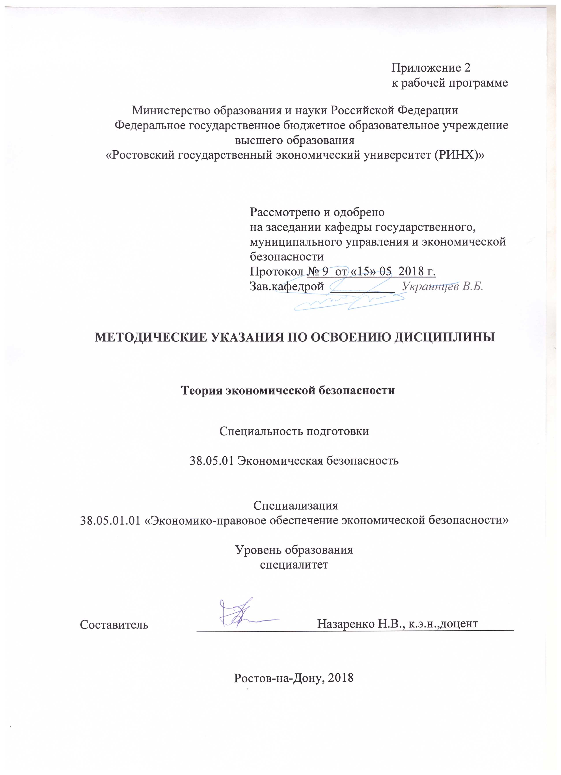

Методические указания по освоению дисциплины *«Теория экономической безопасности»* адресованы студентам *всех* форм обучения.

Учебным планом специальности подготовки 38.05.01 *«Экономическая безопасность»* специализации 38.05.01.01 "Экономико-правовое обеспечение экономической безопасности" предусмотрены следующие виды занятий:

- лекции;

- практические занятия;

В ходе лекционных занятий рассматриваются, даются рекомендации в развитие профессионального сознания студентов в области знания принципов и норм этики психолого-педагогической деятельности; формирование ответственности за выполнение профессиональных задач в соответствии с этическими профессиональными нормами.

В ходе практических занятий углубляются и закрепляются знания студентов по ряду рассмотренных на лекциях вопросов, развиваются навыки эффективного общения и рационального поведения в социальном взаимодействии; самодиагностики, саморефлексии и коррекции поведения в профессиональном и социальном взаимодействии.

При подготовке к практическим занятиям каждый студент должен:

– изучить рекомендованную учебную литературу;

– изучить конспекты лекций;

– подготовить ответы на все вопросы по изучаемой теме;

–письменно решить домашнее задание, рекомендованные преподавателем при изучении каждой темы.

По согласованию с преподавателем студент может подготовить реферат, доклад или сообщение по теме занятия. В процессе подготовки к практическим занятиям студенты могут воспользоваться консультациями преподавателя.

Вопросы, не рассмотренные на лекциях и практических занятиях, должны быть изучены студентами в ходе самостоятельной работы. Контроль самостоятельной работы студентов над учебной программой курса осуществляется в ходе занятий методом устного опроса или посредством тестирования. В ходе самостоятельной работы каждый студент обязан прочитать основную и по возможности дополнительную литературу по изучаемой теме, дополнить конспекты лекций недостающим материалом, выписками из рекомендованных первоисточников. Выделить непонятные термины, найти их значение в энциклопедических словарях.

Студент должен готовиться к предстоящему лабораторному занятию по всем, обозначенным в рабочей программе дисциплины вопросам.

При реализации различных видов учебной работы используются разнообразные (в т.ч. интерактивные) методы обучения, в частности:

- интерактивная доска для подготовки и проведения лекционных и семинарских занятий;

Для подготовки к занятиям, текущему контролю и промежуточной аттестации студенты могут воспользоваться электронной библиотекой ВУЗа <http://library.rsue.ru/> . Также обучающиеся могут взять на дом необходимую литературу на абонементе вузовской библиотеки или воспользоваться читальными залами вуза.